**杭州电子科技大学计算机学院**

**数据挖掘（魏丹老师授课班级）**

**课程大作业**

# 一、实验目的

1. 将数据挖掘的概念具体化，以巩固和补充数据挖掘技术的基本原理；

2．利用数据挖掘技术来解决现实中相关的问题；

3. 锻炼分析问题、解决问题及动手实践能力。

# 二、组织：

以小组协作方式进行。

# 三、评分标准及注意事项：

(1)本次实践题目包含一个实验题目，程序完成调试通过后，完成项目对应的**文档**（参照“**数据仓库与数据挖掘课程项目报告**”完成），**文档文件命名为：组号+ *** ；**

**(2)验收完成后**将**组内评分表、答辩PPT**、**课程项目报告**、**项目源文件和所用数据集**打包并提交至**学习通(泛雅平台)**

**(3课程项目报告打印一份纸质版提交给老师**

# 四、实验内容：

## 实验题目

* 课题自选，选择数据挖掘相关课题，可参考以下：
* **分类**
* **预测**

房价，贷款，交通，空气质量，微博等

* **推荐**

新闻，音乐，广告，产品，电影，购物等

* **参考竞赛**

Kaggle <https://www.kaggle.com/competitions>

阿里云-天池 <https://tianchi.aliyun.com/>

DataCastle <http://www.dcjingsai.com/>

DataFountain [http://www.datafountain.cn/#/competitions](http://www.datafountain.cn/)

* 实施方式：以小组协作方式进行，自由组合分组，每个小组不超过**3**人，自设一名组长组织小组的分工合作；
* 课堂演示、答辩、验收；
* 提交材料：①组内评分表 ②答辩PPT ③课程项目报告（要求：格式规范、语句通顺、内容完整、数据详实）④项目源文件和所用数据集
* 课程项目要求：

1. 综合应用数据挖掘技术（数据预处理、分类、聚类、关联规则等）解决现实中相关的问题；
2. 结果可视化；
3. 程序代码必须具有可读性，关键性变量、算法或者代码须有清楚的注释。

* **最后评定：**

1、根据平时表现(平时考勤、课堂表现和学习通作业)、上机作业（上机实验和实验报告）期末项目（**问题规模**、**技术难度**、**实现程度**、**答辩情况**、**结果完整性和准确性**）及设计文档（**格式规范**、**语句通顺**、**报告内容完整**、**数据详实**）综合评定成绩。

2、程序雷同者，视情况扣分或记零分。



**计算机学院**

**数据挖掘课程项目报告**

**设计题目**： 杭州地铁数据预测分析

**学生姓名**：王梓茗 孙赳志 陈润澎

**学 号**：23050728 22050214 22050323

**目 录**

1.项目背景 5

2.项目分工 5

3.实验环境 5

4.主要设计思想 5

4.1 实验工具介绍 5

4.2 实验数据 5

4.3数据预处理方法设计 5

4.4数据挖掘算法的选择与设计 5

4.5性能评估方法 6

5.项目实验过程 6

5.1 已实现的功能点 6

5.2创新点 6

5.3项目实现的主要步骤 6

5.4建模与测试 6

5.5使用说明 6

6.结果分析 6

7. 收获和建议 6

8.项目源代码（每个部分写明是哪位同学完成） 7

# 1.项目背景

随着城市化建设的推进，轨道交通的优点也逐渐体现出来。目前我国有很多城市在大力发展轨道交通这一出行方式，来缓解城市交通中产生的堵车、客流量大等现象。但是随着轨道交通的发展，很多问题也日渐突出，例如，在很多重要的换乘节点或者交通枢纽处都出现了不同程度的拥堵，或者一些突发事件。因此为了能够解决这一问题，相关研究人员和部门要对客流量能够进行有效的预测，实时观测和把握客流量的趋势，向组织部门和运力部门的工作提供科学的数据，做到能够预防和缓解拥堵现象的发生。

# 2.项目分工

|  |  |  |  |  |
| --- | --- | --- | --- | --- |
| 学号 | 姓名 | 任务 | 完成工作量 | 确认签名 |
| 23050728 | 王梓茗 | 代码及文档撰写 | 50% |  |
| 22050214 | 孙赳志 | 文档撰写及代码补充 | 25% |  |
| 22050323 | 陈润澎 | ppt制作及数据分析 | 25% |  |

3.实验环境

Windows 10操作系统，Python 3.12环境

# 4.主要设计思想

## 4.1 实验工具介绍

* pandas：用于数据处理和分析，提供数据结构和数据操作方法。
* numpy：主要用于数值计算，支持多维数组操作。
* matplotlib：用于数据可视化，可绘制各种图表。
* scikit- learn：提供了机器学习算法和工具，如分类、回归、聚类等。
* xgboost：是一种高效的梯度提升库，常用于数据挖掘和机器学习竞赛。

## 4.2 实验数据

数据来源：阿里云天池数据源

样本个数：共7000万条地铁刷卡数据

特征种类：刷卡时间、刷卡站点、刷卡线路、刷卡设备ID、进出站状态、用户ID、支付方式

## 4.3数据预处理方法设计

**4.3.1 基础数据预处理**

这段代码实现了一个数据预处理函数，主要执行三个清洗任务：首先**删除指定的无用列**（payType和deviceID）；然后检查并**删除重复**的数据行；最后处理数据中的**空值缺失**。函数通过一个**flag变量追踪**是否执行了任何清洗操作，并在过程中打印清洗进度信息。如果输入数据为空，函数会直接返回None，否则返回清洗后的数据集。事实证明，除了部分重复数据，源数据几乎无需清洗，较为干净.

# 去除无用数据  
columns_to_drop = ["payType", "deviceID"]  
existing_columns_to_drop = [col for col in columns_to_drop if col in data.columns]  
if existing_columns_to_drop:  
 data.drop(existing_columns_to_drop, axis=1, inplace=True)  
 print(f"已删除列: {existing_columns_to_drop}")  
else:  
 print("无无用列需要删除。")  
  
if data is None or data.empty:  
 print("数据为空，返回None。")  
 return None

# 去除重复数据  
flag = False # 初始化 flag  
duplicate = data.duplicated().sum()  
print("检查重复数据...")  
if duplicate > 0:  
 flag = True  
 print(f"发现重复数据 {duplicate} 条，正在删除...")  
 data.drop_duplicates(inplace=True)  
else:  
 print("未发现重复数据")

# 去除缺失数据  
null = data.isnull().sum().sum()  
print("检查缺失数据...")  
if null > 0:  
 flag = True  
 print(f"发现缺失数据 {null} 个，正在删除...")  
 data.dropna(inplace=True)  
else:  
 print("未发现缺失数据")  
  
if flag:  
 print("数据预处理完成！")  
else:  
 print("数据很干净")  
  
return data

## 4.3.2数据映射

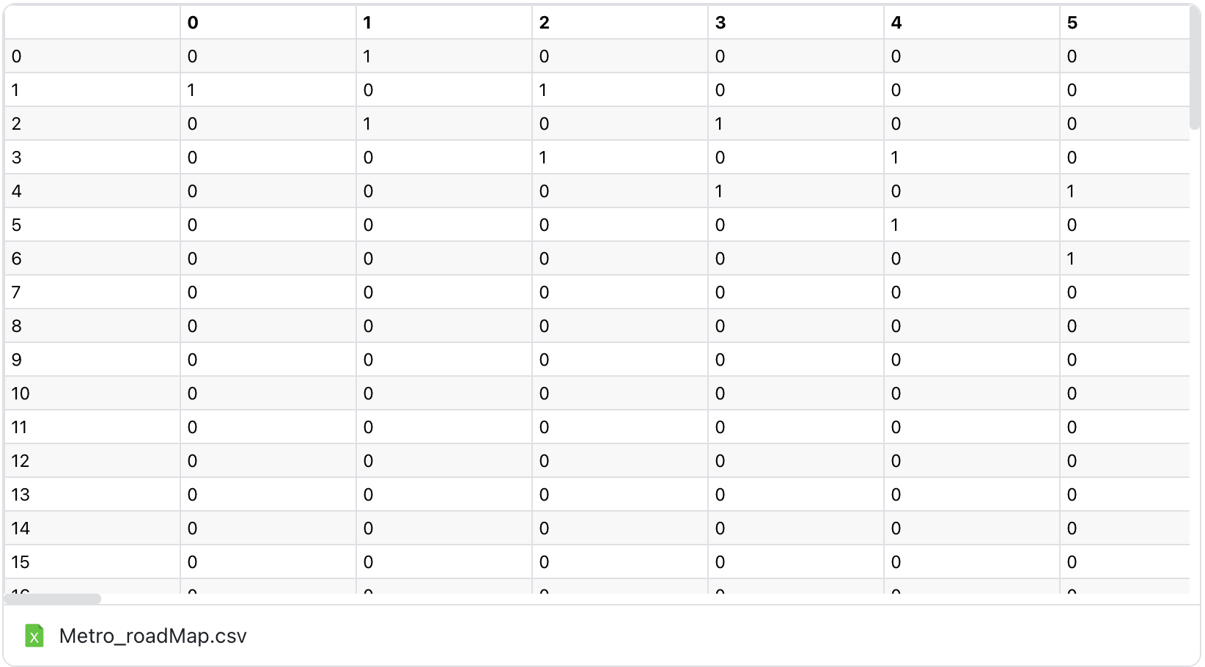

**图1 Metro_roadMap.csv效果展示图**

Metro_roadMap.csv文件中是一个2维矩阵，首行和首列是地铁站ID，roadMap[i][j]为1表示stationID为i的地铁站和为j的地铁站相连，为0表示不相连.

我们通过Metro_road推导出**映射关系**，将数据从代号映射回原有数据名称.

# 线路ID与名称的映射字典  
line_mapping = {  
 'A': '杭州地铁4号线',  
 'B': '杭州地铁1号线',  
 'C': '杭州地铁2号线'  
}

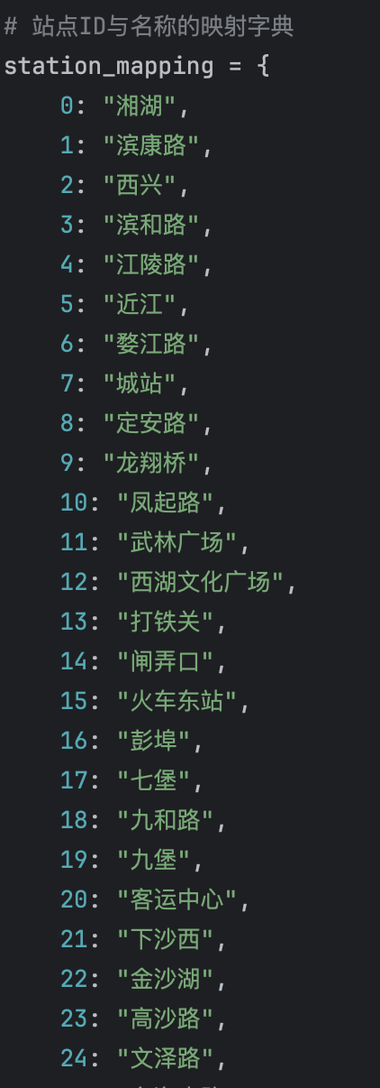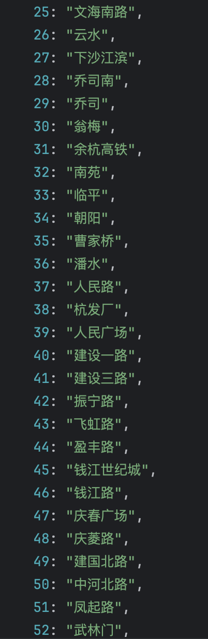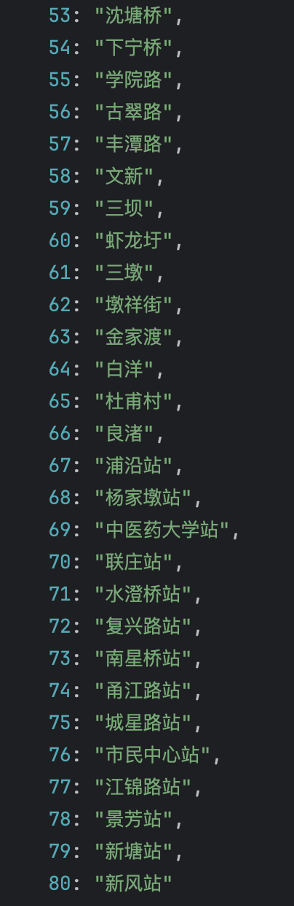

**4.2.3 数据聚合处理**

数据聚合能够减小需要处理数据集的大小，同时从海量数据中提取**有效特征**进行处理.

1. **加载原始数据**:

* 函数首先尝试读取CSV文件。数据应该包含time和status字段，其中status表示进站或出站的状态码（1表示进站，0表示出站）。如果文件未找到或者读取失败，会捕获异常并提示错误。
* **只保留status列为1或0的记录**，其他状态的数据会被忽略。这一步确保数据的有效性，只关注进站和出站事件。

1. **生成进出事件列**:

* 在数据中新增两列：**in_event**表示进站事件，**out_event**表示出站事件。进站（status为1）会设置in_event为1，出站（status为0）会设置out_event为1。
* 将时间戳（time列）设为数据的索引，以便后续按时间进行重采样和聚合。

1. **按站点和时间段聚合数据**:

* 使用**groupby**方法按stationID（站点ID）分组，然后使用**resample**方法按照**指定的时间频率**（例如每10分钟）对进站和出站事件进行**聚合**，分别计算每个时间段内的进站人数和出站人数。

1. **确保所有时间段都有记录**:

* 生成从数据最小时间到最大时间的**完整时间序列**，确保每个时间段都有数据。如果某个时间段没有数据，会用0填充。
* 对于每个站点，重新设置**时间为索引**，进行**时间重采样**，填充缺失的时间段。所有缺失的时间段会填充为0，确保每个时间段都有完整的数据记录。
* 为每个记录生成startTime和endTime，表示该时间段的开始和结束时间。endTime是通过在startTime上加上指定的时间频率来获得的。

1. **整理输出格式**:

* **只保留必要的列**，包括stationID（站点ID）、startTime（开始时间）、endTime（结束时间）、in_event（进站人数）和out_event（出站人数）。并将in_event和out_event重命名为inNums和outNums。
* 将最终聚合后的数据按站点ID和时间排序后保存为CSV文件。

# 过滤状态码，假设1为进站，0为出站，其他忽略  
df_filtered = df[df['status'].isin([0, 1])].copy()  
print(f"过滤后的数据条目数: {len(df_filtered)}")  
  
# 创建进站和出站的事件列  
df_filtered['in_event'] = df_filtered['status'].apply(lambda x: 1 if x == 1 else 0)  
df_filtered['out_event'] = df_filtered['status'].apply(lambda x: 1 if x == 0 else 0)  
  
# 设置时间为索引  
df_filtered.set_index('time', inplace=True)  
  
# 按站点和时间段聚合进站和出站人数  
aggregation_in = df_filtered.groupby('stationID').resample(freq)['in_event'].sum().reset_index()  
aggregation_out = df_filtered.groupby('stationID').resample(freq)['out_event'].sum().reset_index()  
  
# 合并进站和出站数据  
aggregation = pd.merge(aggregation_in, aggregation_out, on=['stationID', 'time'], how='outer')

# 对每个站点，确保所有时间段都有记录，如果没有数据就填充0  
aggregation_full = pd.DataFrame()  
for station in df_filtered['stationID'].unique():  
 # 获取该站点的数据  
 station_data = aggregation[aggregation['stationID'] == station]  
   
 # 重新设置时间为索引，进行时间重索引以填充缺失的时间段  
 station_data.set_index('time', inplace=True)  
 station_data_resampled = station_data.reindex(all_times, fill_value=0).reset_index()  
 station_data_resampled.rename(columns={'index': 'time'}, inplace=True)  
   
 # 添加站点ID列  
 station_data_resampled['stationID'] = station  
   
 # 合并到最终的DataFrame  
 aggregation_full = pd.concat([aggregation_full, station_data_resampled])  
  
# 生成 'startTime' 和 'endTime'  
aggregation_full['startTime'] = aggregation_full['time']  
aggregation_full['endTime'] = aggregation_full['time'] + pd.to_timedelta(freq)  
  
# 只保留必要的列  
aggregation_full = aggregation_full[['stationID', 'startTime', 'endTime', 'in_event', 'out_event']]  
# 将 'in_event' 和 'out_event' 重命名为 'inNums' 和 'outNums'  
aggregation_full.rename(columns={'in_event': 'inNums', 'out_event': 'outNums'}, inplace=True)

下面是聚合完数据之后的效果呈现：

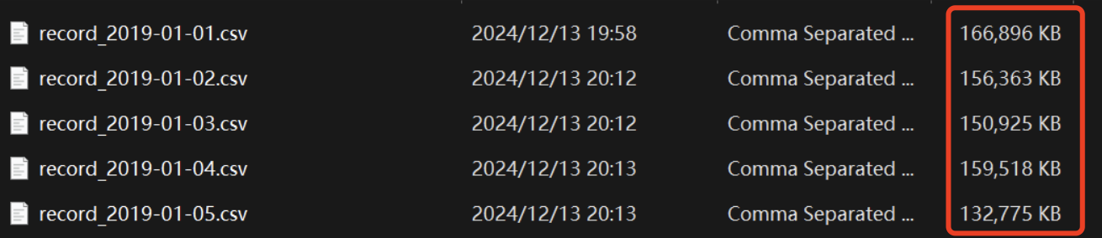

**图2 原始数据字节数**

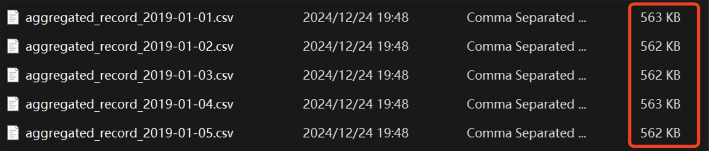

**图3 聚合后的数据字节数**

可以看到，文件压缩了接近**300倍**，这也可以大大提高下面对数据的分析预测的过程。

## 4.4数据挖掘算法的选择与设计

1. **预测算法选择**

* 选用了**RandomForestRegressor（随机森林回归器）**作为主要预测模型
* 选择原因：
  + 能处理**非线性关系**
  + 对异常值不敏感
  + 可以评估**特征重要性**
  + 不需要对数据做严格的分布假设
  + **较少的参数**调优需求
* 另外，还选用了**GRB（梯度提升回归树）**和**DecisionTree（决策树）**作为对比。我们得到三个模型的训练效果展示图，分别表示MSE（均方误差）和R2（决定系数）的得分，可以看出随机森林的训练效果最好。



**图4 不同模型的训练效果对比图**

1. **特征工程**

* 时间特征：包含dayOfWeek（星期几）、dayOfMonth（日期）、isWeekend（是否周末）等
* 历史特征：prev_day_in/out（前一天进出站量）
* 统计特征：rolling_mean_in/out_7d（7天滚动平均）
* 使用**StandardScaler**进行特征标准化

1. **模型评估**

* 使用**R²分数**衡量模型拟合程度
* 使用**RMSE**评估预测误差
* 分析特征重要性，了解各个因素的影响权重

1. **预测策略**
2. **分别训练进站和出站模型**

* **进站与出站流量**通常呈现出不同的模式。一个站点的进站流量（如进入车站的人数）和出站流量（如离开车站的人数）可能受不同因素的影响。例如，早高峰时，进站流量可能较大，而晚高峰时，出站流量可能更为突出。因此，**进站和出站流量具有独立的规律**，需要分别进行建模和预测。
* 为了提高预测精度，我们为进站流量（inNums）和出站流量（outNums）**分别训练**独立的回归模型。

1. **使用滑动窗口方式更新预测特征**

• 在进行流量预测时，考虑到每个时间点的特征**不仅仅是静态的**，还 依赖于前一段时间的数据（例如过去几小时或几天的流量情况）。 因此，**滑动窗口**将定义一个**固定长度的历史窗口**，该窗口内的数据 用作当前时间点的输入特征。

• 每次进行预测时，我们基于**最近一段时间的数据**（如过去24小时 内的流量情况）来更新特征。

1. **考虑时序连续性**

• **时序连续性**是时间序列预测中的一个重要概念。流量数据本质上是 连续的，并且存在**自相关性**（即过去的流量情况对未来流量具有预 测作用）。

• 通过将**历史流量数据作为时间序列的一部分**，模型能够捕捉到流量 数据的**时间依赖性**和**周期性变化**。

1. **工作日与周末分开处理**

* 考虑到工作日与周末的流量模式可能有很大不同，代码将数据按工作日和周末区分开来，并分别进行建模。

**4.5性能评估方法**

在代码中，性能评估方法主要在train_models函数中实现。这个函数使用了三种主要的评估方法：

1. **R²分数**评估，也叫**决定系数**，用于评估模型的拟合优度。它的取值范围是0到1，越接近1表示模型越好，它代表模型能解释的变异比例。在代码中使用r2_score函数计算进站和出站人数的R²值。
2. **RMSE（均方根误差）**评估，用于衡量预测值和实际值之间的偏差。RMSE的单位与原始数据相同，使得结果更容易理解。它通过对预测误差求平方再开方得到，值越小表示预测越准确。代码中使用**mean_squared_error**函数计算后再开平方得到RMSE。
3. 特征重要性评估，通过**RandomForestRegressor**模型的feature_importances_属性获得。它可以显示每个输入特征对预测结果的贡献程度，帮助我们理解哪些因素对预测更重要，这对后续的特征工程和模型优化很有帮助。

这些评估方法能帮助我们**量化模型性能**，比较不同模型的优劣，并为模型优化提供方向。建议还可以添加其他评估方法，比如**交叉验证评分**来测试模型的稳定性，**平均绝对误差(MAE)**提供另一个误差衡量标准，预测区间估计来了解预测的不确定性，以及**残差分析**来检查模型的假设是否成立。

def train_models(self):

        """训练模型"""

        X = self.prepare_features(self.daily_data)

        y_in = self.daily_data['inNums']

        y_out = self.daily_data['outNums']

        # 标准化特征

        X_scaled = self.scaler.fit_transform(X)

        # 训练模型

        self.model_in.fit(X_scaled, y_in)

        self.model_out.fit(X_scaled, y_out)

        # 打印模型评估指标

        y_in_pred = self.model_in.predict(X_scaled)

        y_out_pred = self.model_out.predict(X_scaled)

        print("\n模型评估指标：")

        print(f"进站人数 R² 分数: {r2_score(y_in, y_in_pred):.4f}")

        print(f"出站人数 R² 分数: {r2_score(y_out, y_out_pred):.4f}")

        print(f"进站人数 RMSE: {np.sqrt(mean_squared_error(y_in, y_in_pred)):.2f}")

        print(f"出站人数 RMSE: {np.sqrt(mean_squared_error(y_out, y_out_pred)):.2f}")

        # 打印特征重要性

        feature_importance = pd.DataFrame({

            'feature': X.columns,

            'importance_in': self.model_in.feature_importances_,

            'importance_out': self.model_out.feature_importances_

        }).sort_values('importance_in', ascending=False)

        print("\n特征重要性：")

        print(feature_importance)

# 5.项目实验过程

## 5.1 已实现的功能点

这个地铁客流量分析项目已实现的功能点如下：

1. 数据预处理部分

* **数据聚合**：将不同站点的进出站数据汇总
* **数据清洗**：处理缺失值、异常值
* **时间特征提取**：提取日期、星期等时间维度信息

1. 数据预测部分

* **特征构建**：构建时间特征、历史特征和统计特征
* **模型训练**：使用随机森林进行预测建模
* **性能评估**：使用R²和RMSE评估预测效果
* **特征重要性分析**：分析影响因素权重

1. 数据可视化部分

* **趋势图**：展示进出站人数的历史趋势
* **预测对比**：实际值和预测值的对比展示
* **图表美化**：添加图例、网格线等视觉优化

1. 数据映射部分

* **星期映射**：数字到中文星期的转换
* **数据类型标记**：区分实际值和预测值
* **数据格式化**：对数值进行千分位格式化

## 5.2创新点

1. 特征工程创新：

* 设计了**多维度时间特征体系**，包括日期、星期、周末标记等
* 引入了**动态更新**的**历史数据特征**，如前一天的客流量
* 创建了**滚动平均特征**，捕捉时间序列的趋势性变化

1. 建模方法创新：

* 将**进站**和**出站**分开建模，考虑到两者可能有不同的影响因素
* 使用**随机森林**模型处理非线性关系，相比传统的线性模型更灵活
* 通过**特征重要性**分析来理解影响因素权重

1. 预测策略创新：

* 采用**滑动窗口**的预测方式，保持特征的连续性
* 每次预测都**更新历史数据**，使模型能够**适应变化**
* 结合了**时序性**和**机器学习**的优势

1. 评估体系创新：

* 同时使用多个评估指标（**R²、RMSE**）
* 通过特征重要性分析提供模型**可解释性**
* **可视化**展示预测结果，直观对比实际值和预测值

## 5.3项目实现的主要步骤

5.3.1.数据预处理

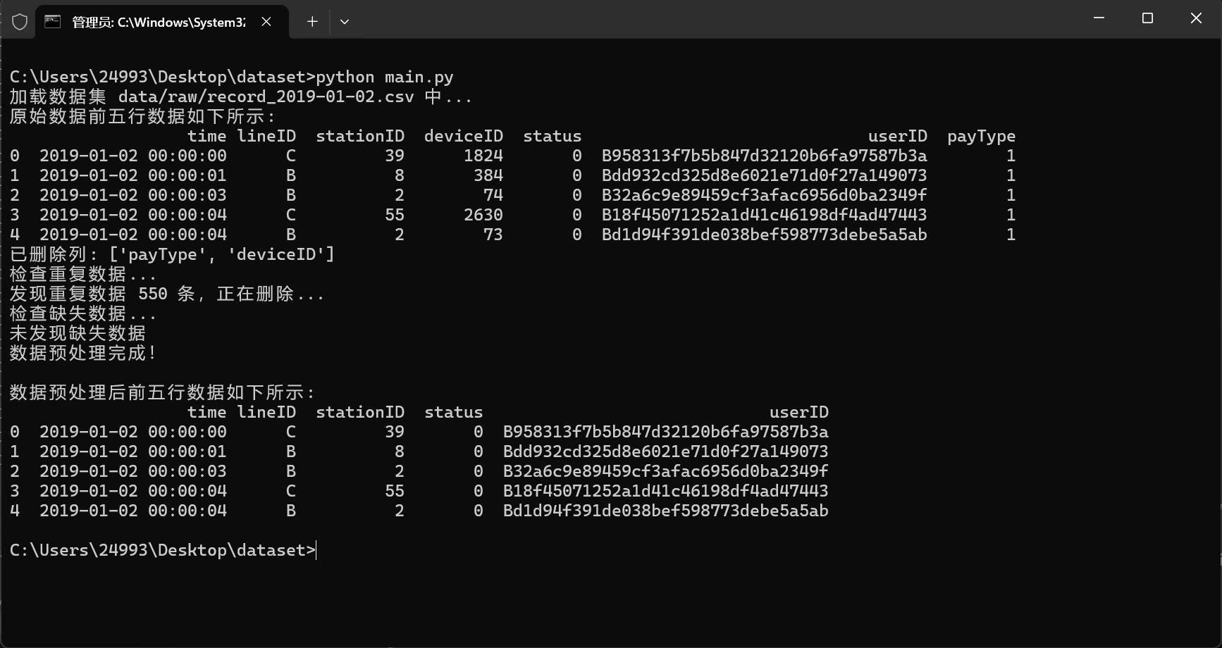

**图5 数据预处理运行结果图**

5.3.2.数据聚合

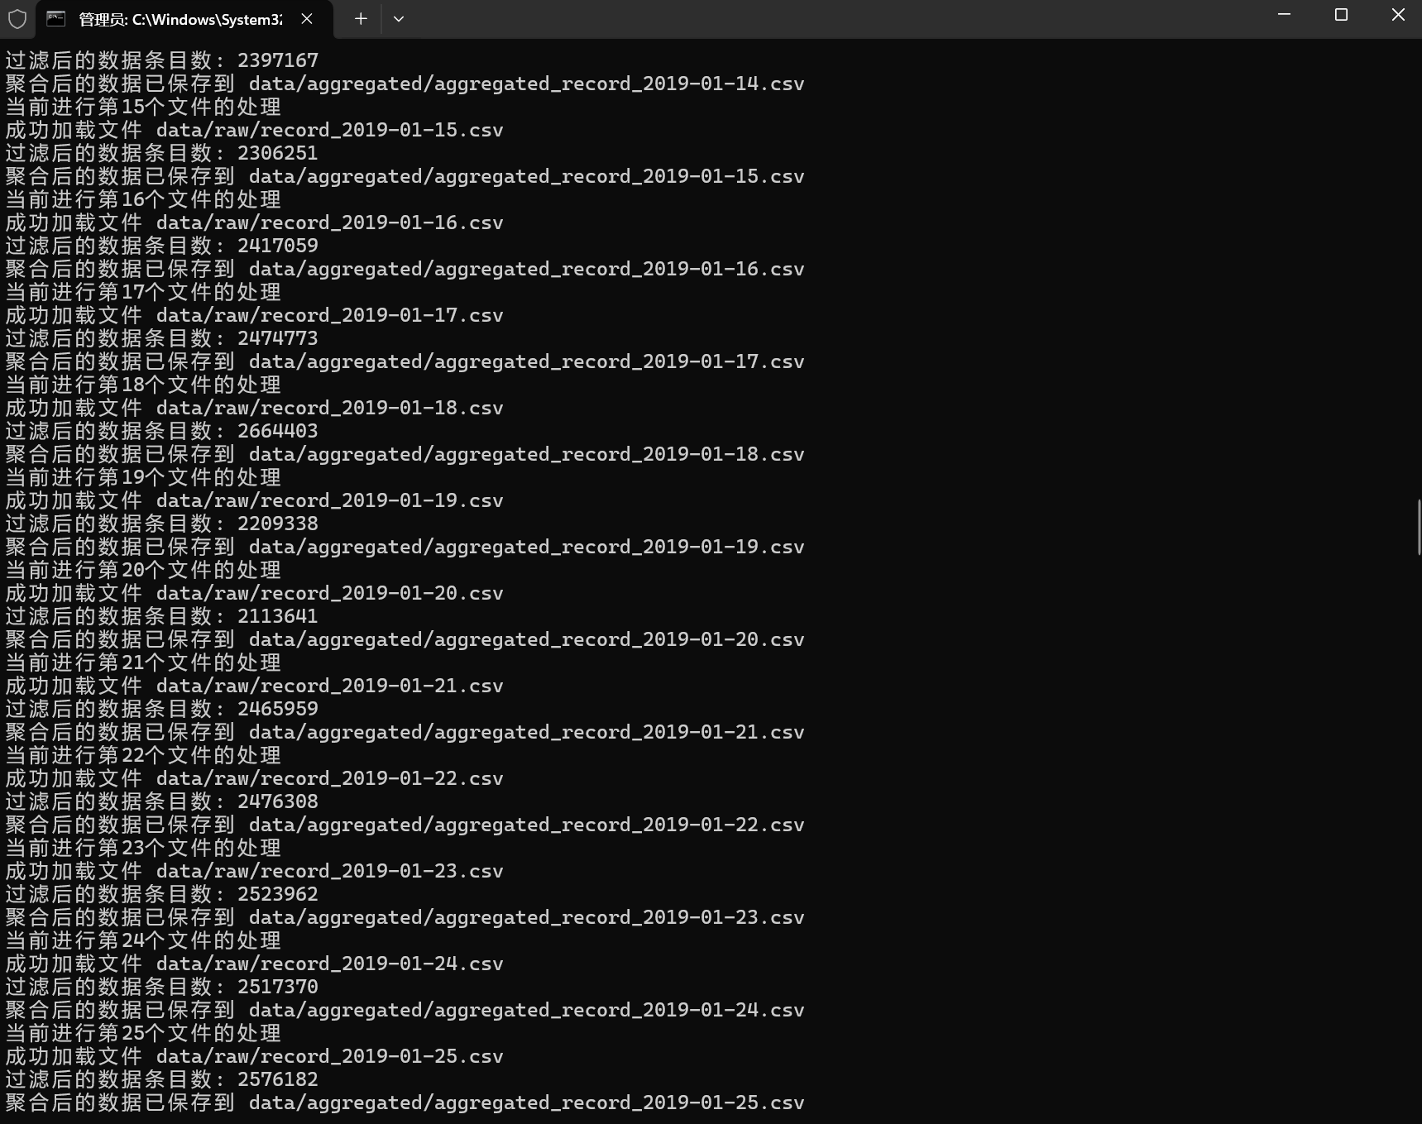

**图6 数据聚合运行结果图**

## 5.4建模与测试

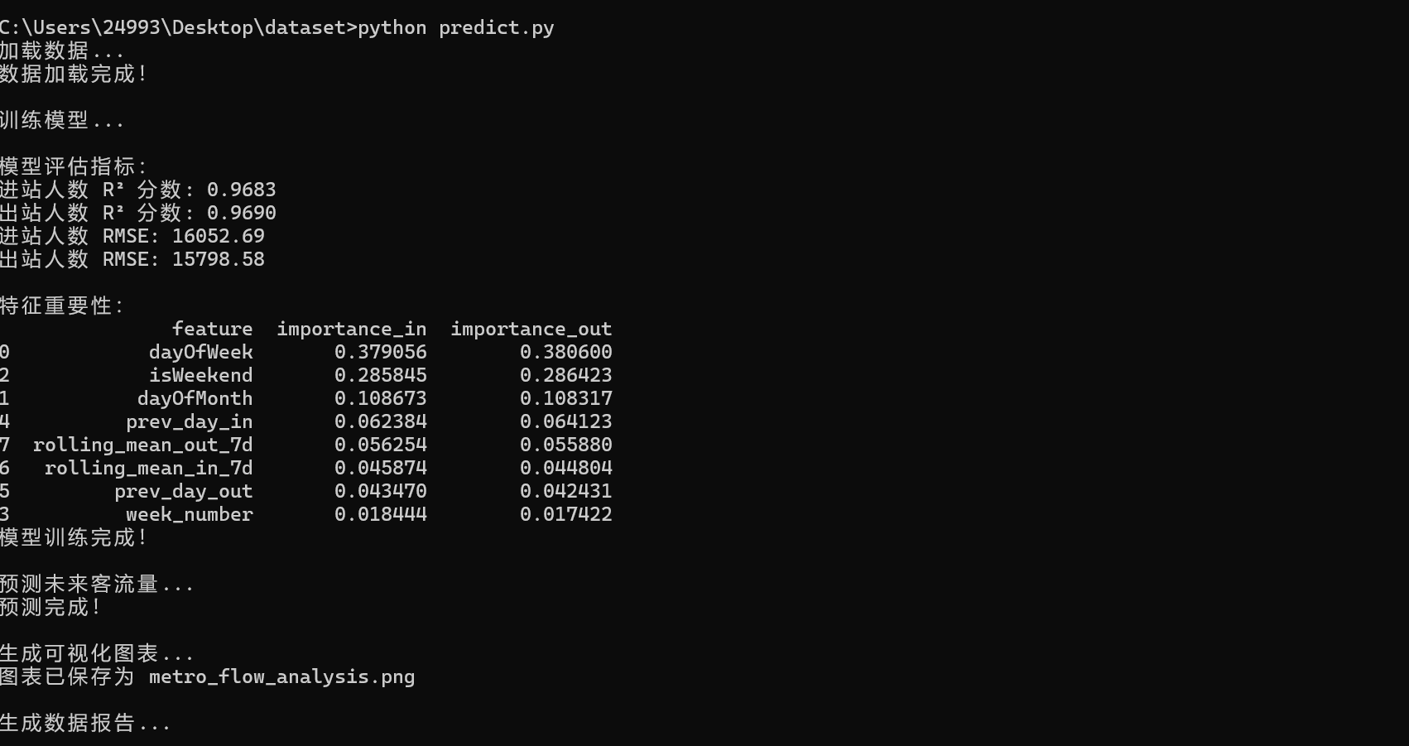

**图7 模型训练图**

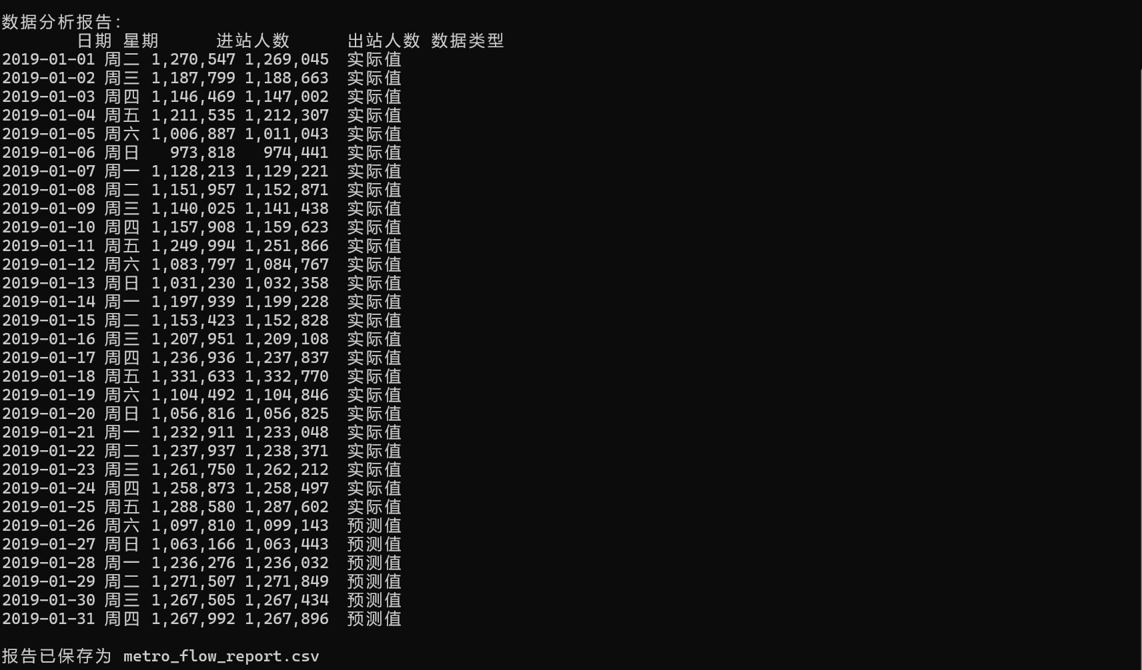

**图8 预测结果图**

## 5.5使用说明

数据集放置于项目的data/raw文件夹下，运行aggregate_raw_data.py可生成聚合数据集，运行predict.py可生成预测结果图.

# 6.结果分析

**1. 相同站点不同日期，人流量差别很大，下面就以凤起路在27-29号的人流量预测图来举例，周末与工作日人流量完全不同。**

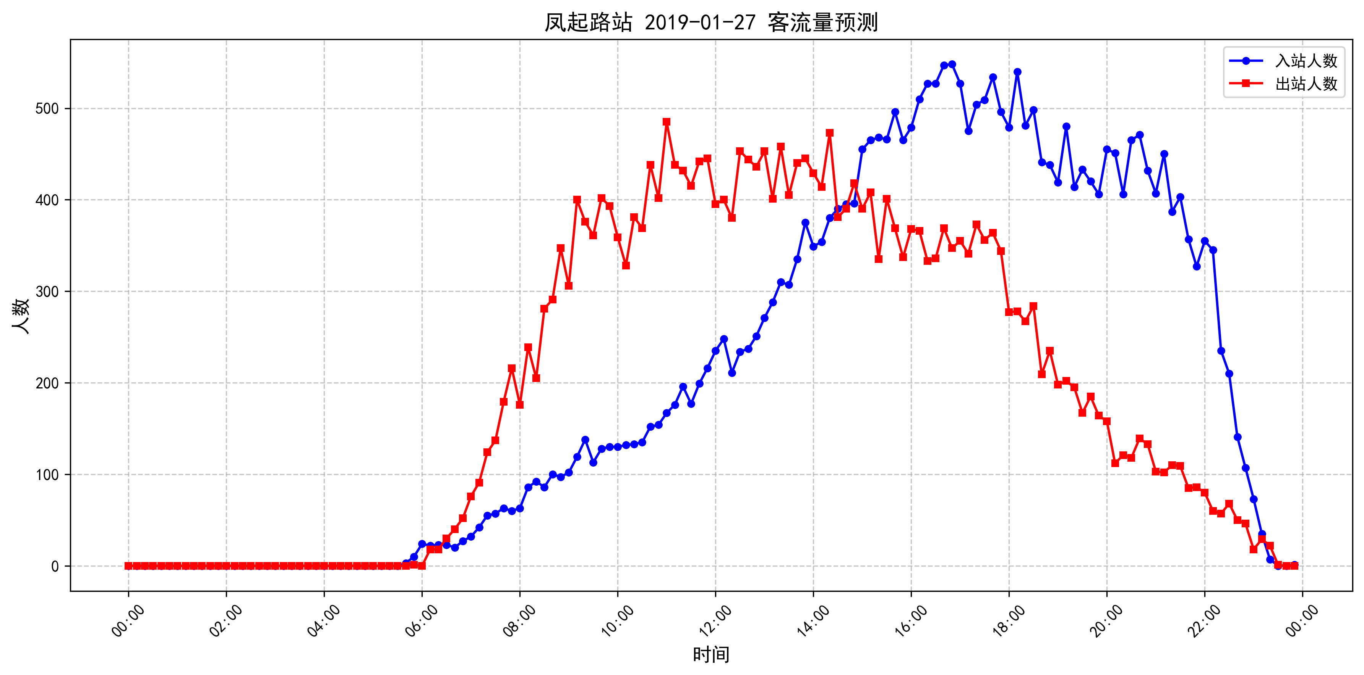

**凤起路**

**1月27日**

**星期日**

**图9 凤起路站2019-01-27客流量预测图**

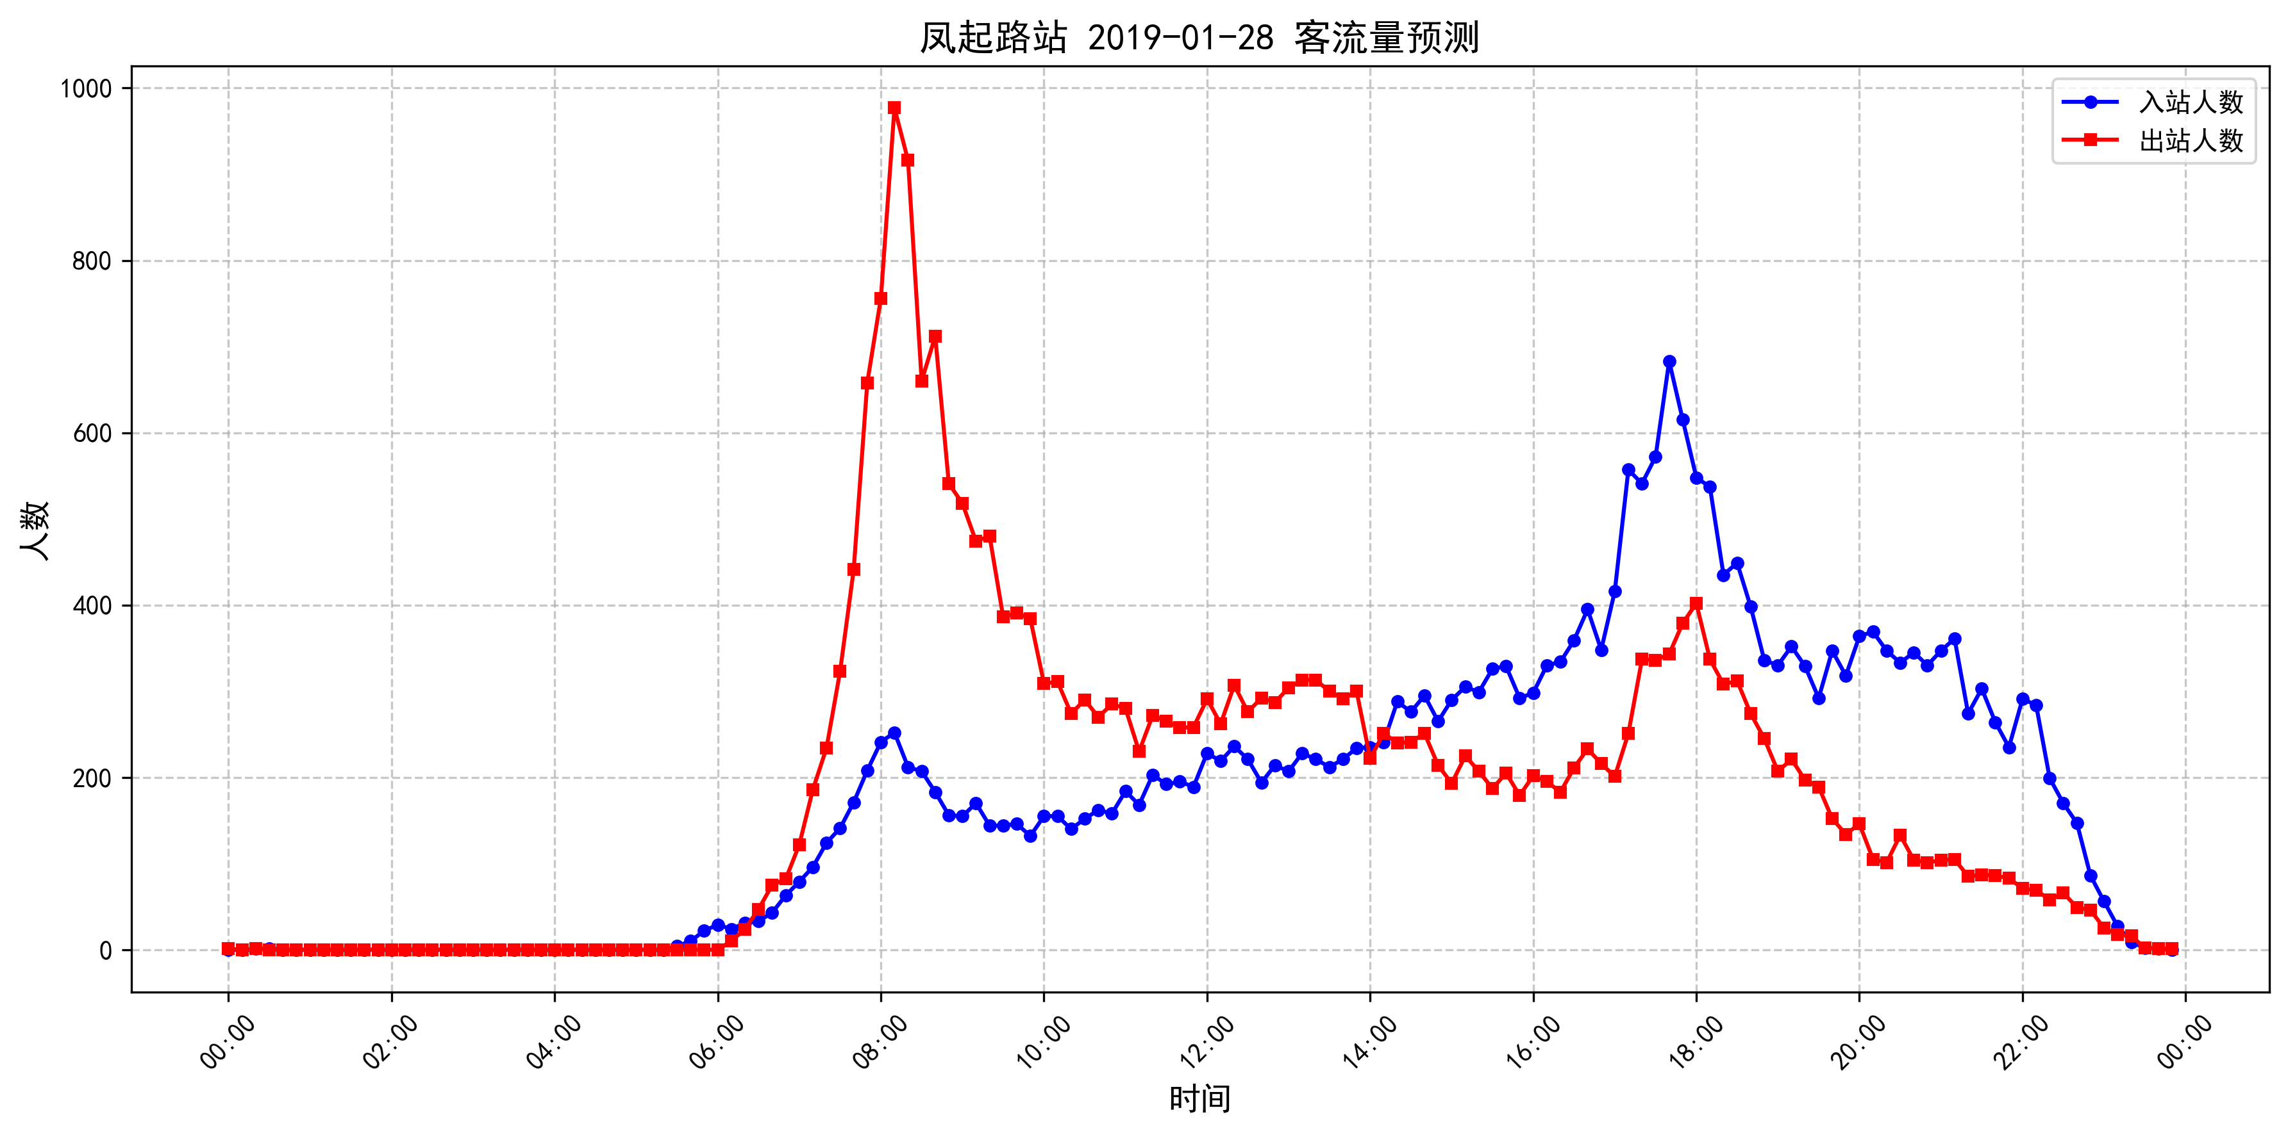

**凤起路**

**1月28日**

**星期一**

**图10 凤起路站2019-01-28客流量预测图**

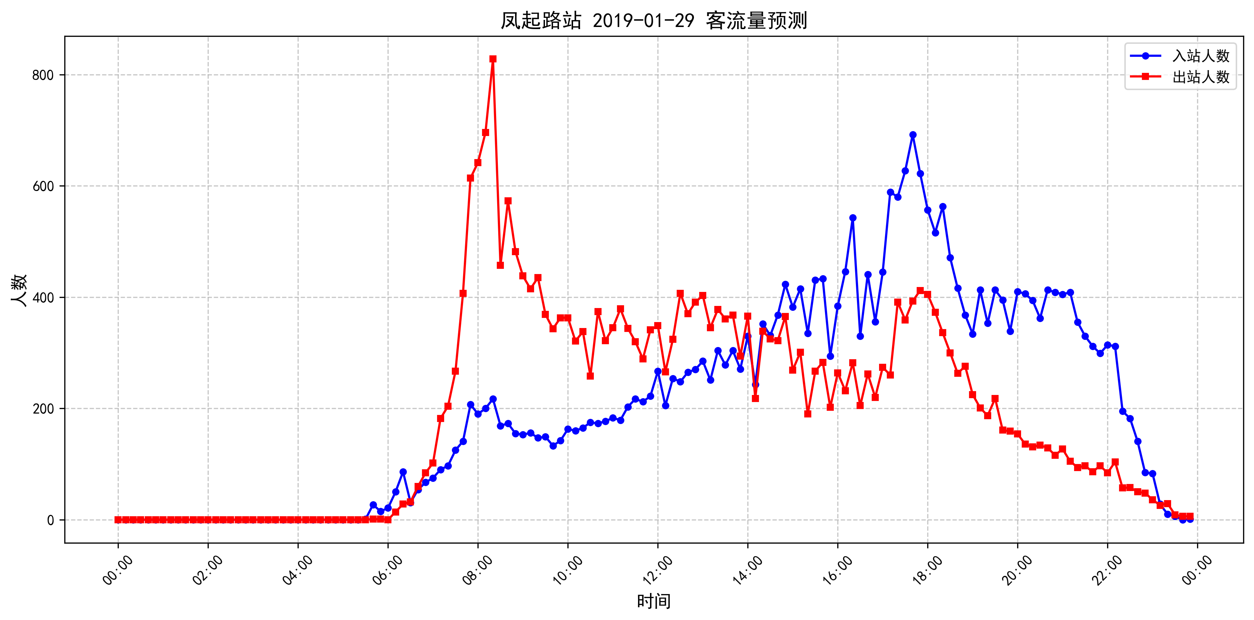

**凤起路**

**1月29日**

**星期二**

**图11 凤起路站2019-01-29客流量预测图**

**2.同一日期，不同站点的人流量也完全不同。例如，在预测的2019年1月29的日期中，同一天，火车东站，文泽路，凤起路的人流量的峰值，形状等，都存在很多差异。**

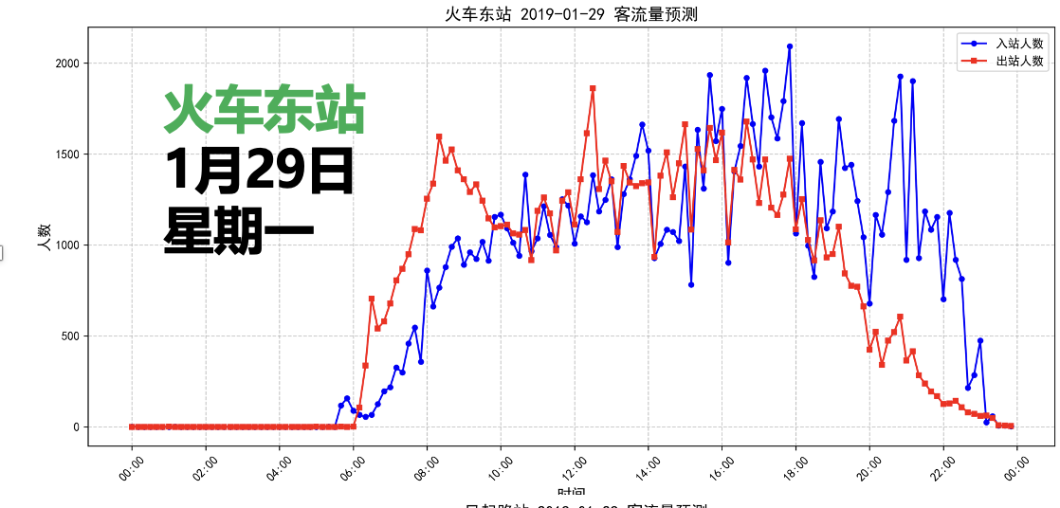

**图12 火车东站2019-01-29客流量预测图**

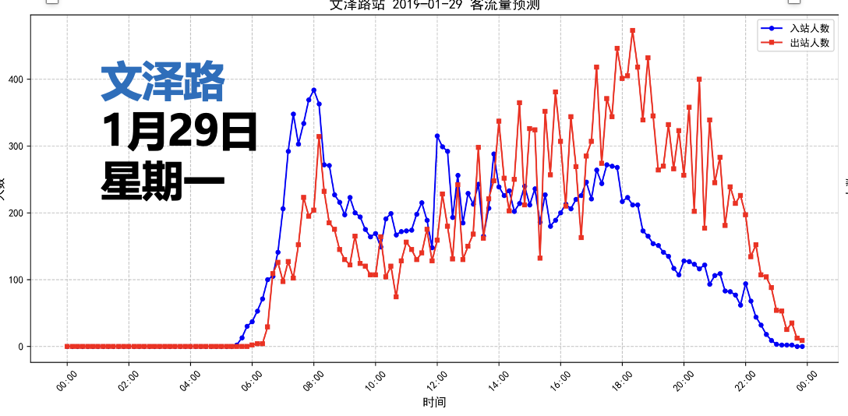

**图13 文泽路2019-01-29客流量预测图**

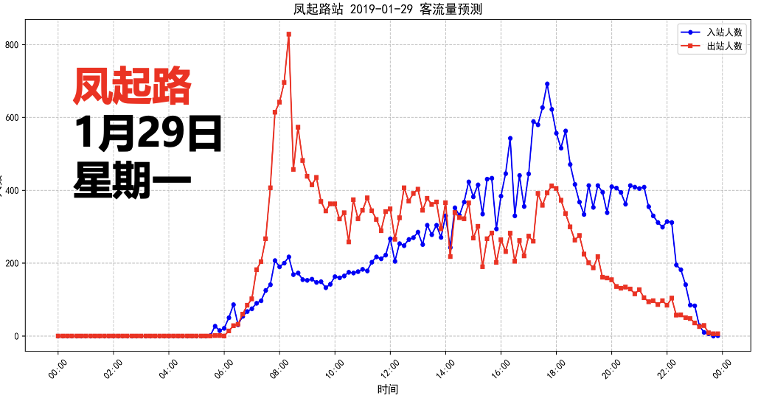

**图14 凤起路2019-01-29客流量预测图**

**3.人流高峰期常见于08:30和18:30，分别为早高峰和晚高峰**.

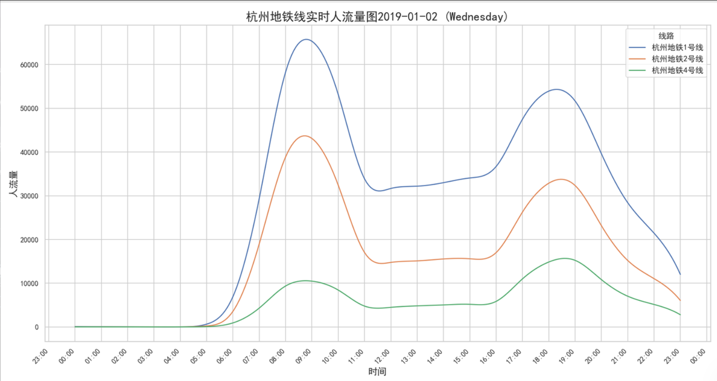

**图15 杭州地铁实时人流量图**

**4.实时流量图多日数据展现出明显波动性**

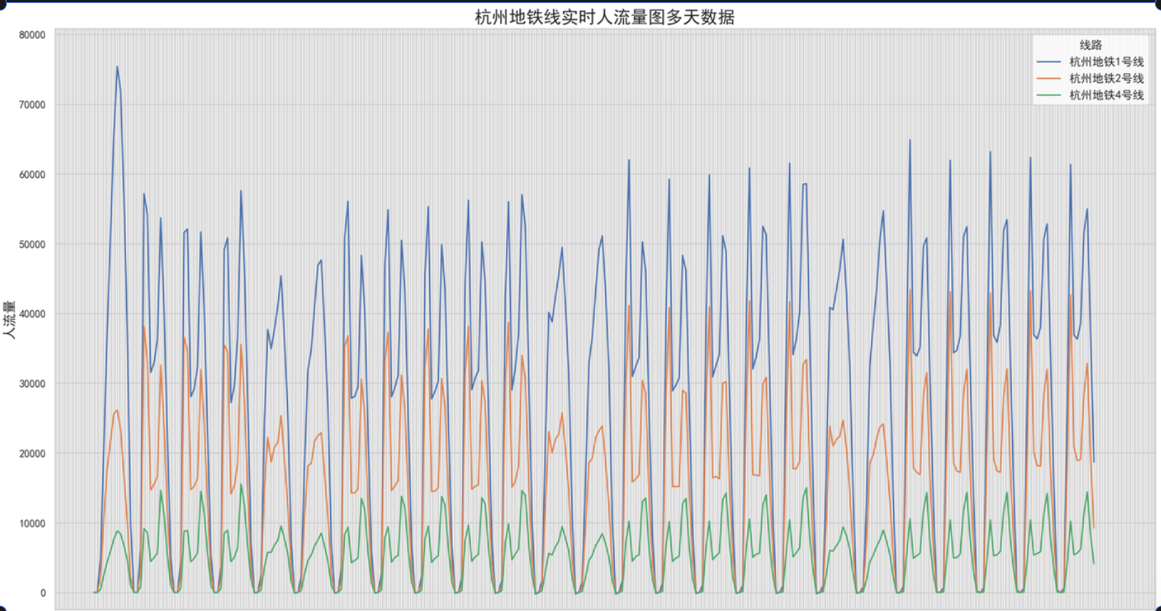

**图16 不同地铁线路多日流量图**

**5.流量走势为周一到周五人流量持续走高，周六周日出现较明显回落.在无特殊节日影响下，周期稳定.预测走势如图所示.**

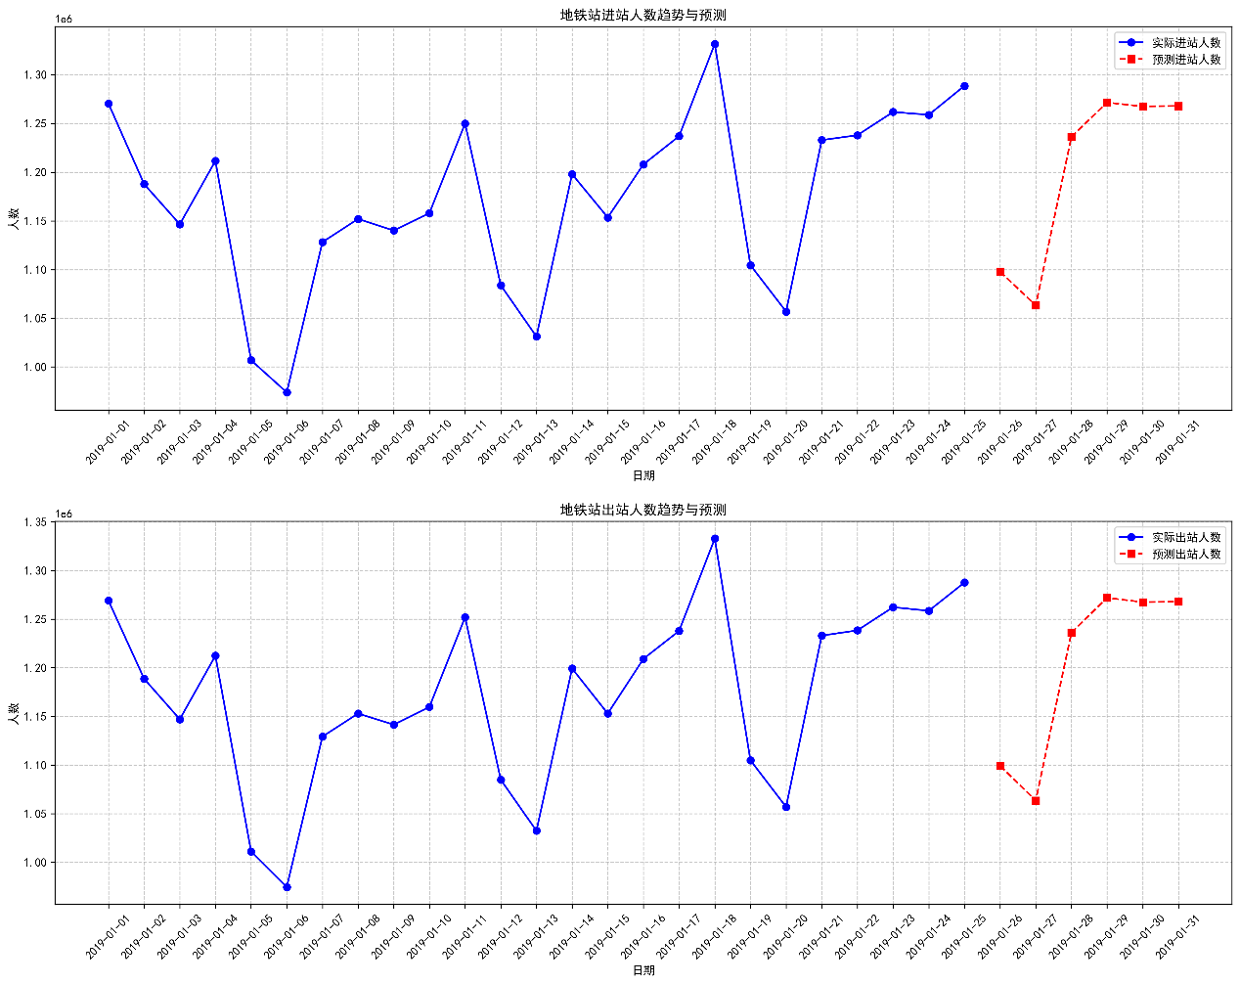

**图17 杭州地铁总流量走势和预测图**

**6.一些热门站点，例如杭州东站、龙翔桥，人流量明显偏多，应加强人流的疏通**



**图18 地铁1号线每个站点人流量**



**图19 地铁2号线每个站点人流量**



**图20 地铁4号线每个站点人流量**

# 7. 收获和建议

王梓茗:通过这个地铁客流量预测项目，主要有以下收获：

1. 技术方面的收获： 掌握了数据挖掘的基本流程，包括数据预处理、特征工程、模型训练和评估 学习了随机森林等机器学习算法在实际问题中的应用 提升了数据可视化能力，能够使用matplotlib创建直观的图表 了解了如何处理时序数据，以及如何构建相关的特征
2. 项目开发的收获： 理解了完整项目的架构设计，从数据处理到最终的可视化展示 提升了代码组织能力，学会了使用类来封装相关功能 掌握了项目文档编写和成果展示的方法
3. 遇到的困难：原始数据集过大无法直接使用，选用数据聚合方法减小数据大小，最终统一为相同大小数据集，更方便处理.

孙赳志：参与完这个项目后，我有以下收获：

1. 数据预处理的重要性：杭州地铁流量数据来源多样，包括不同站点、不同时间段的数据。原始数据可能存在格式不统一、缺失值等问题，在进行分析前需要花费大量时间对数据进行清洗和预处理，确保数据的质量和可用性。
2. 项目的实际应用价值：地铁流量数据反映了城市人口的流动规律，对城市的规划和发展有重要的参考价值。通过分析流量数据，可以了解城市不同区域的发展活力，为商业布局、公共设施建设等提供依据。
3. 遇到的难题：在最初接触到题目时，由于数据集过于庞大，写起程序来不是很好处理。但是在经过数据聚合之后，慢慢思路开始清晰起来。

陈润澎：通过此项目，我的收获如下：

1. 积累了处理时间序列数据的丰富经验，了解到如何分析时间序列的周期性（日、周、节假日等不同周期规律）、趋势性以及季节性因素，并运用合适的方法（像差分、滑动平均等技术）对其进行平稳化处理，以便更好地应用于后续的预测模型中。
2. 建议进一步拓宽和细化数据收集渠道，除了现有的进站出站记录数据，可考虑收集天气信息（恶劣天气可能影响出行人数）、周边大型活动举办情况（如演唱会、展会等会吸引大量人流）以及城市交通枢纽间的换乘数据等更多外部因素数据，丰富数据维度，有助于构建更精准的预测模型。
3. 对于一些突发的、不可预见的外部因素（如突发公共卫生事件、重大自然灾害等），现有的预测模型很难提前考虑并适应这些情况，导致在这类特殊时期模型的预测结果与实际人流量偏差较大。如何在模型中融入应对这类极端情况的机制，或者如何快速调整模型以适应突发变化，是一个有待解决的难题。

# 8.项目源代码（每个部分写明是哪位同学完成）

打包见附录